Технологическая карта урока математики во 2 классе

Тема: «Десятки. Счёт десятками».

Цель:– оказать ученику практическую помощь в освоении тем, изучаемых в курсе математики 2 класса, дать образец оформления отдельных заданий, создать ситуацию успеха. Развития творческого потенциала учащихся.

Планируемый результат - повышение мотивации учащегося, интереса к предмету. Рост уровеня информационно-коммуникационной компетенции учащихся. В ходе практических упражнений ученик научится считать десятки как простые единицы, осмыслит образование чисел, состоящих из десятков.

Условия реализации урока - необходимо наличие у учителя и ученика компьютера, видеокамеры, подключения к сети Internet. Общение происходит через программу Skype или iChat с использованием страниц урока в сети Internet. Также необходимо наличие сканера, с помощью которого происходит обмен выполненными заданиями со стороны ученика, а также комментирование работы и отправка необходимых заданий со стороны учителя. Урок проводится с детьми с ограниченными возможностями (может быть использован для учеников находящихся временно в условиях вынужденного домашнего обучения, отъезда) с условием , что ребёнок владеет работой в программе Skype. Время реализации дистанционного урока 40 минут.

Форма проведения урока – дистанционная
Формы работы учащихся — индивидуальная.

Оборудование и учебно – методическое обеспечение: компьютер с выходом в интернет, сканер, учебник Математика 2 класс М.И. Моро, М.А. Бантова Г.В. Бельтюкова М.: Просвещение, 2012.

Единая коллекция цифровых образовательных ресурсов: Инновационные учебные материалы - Математика в начальной школе

Этап урока. | Деятельность педагога | Деятельность ученика | Интернет-ресурсы
1.Самоопределение к деятельности.  Орг. момент.  1 мин | Приветствует ученика. Создает благоприятную атмосферу урока.  Проверяет готовность ученика к уроку. Предлагает открыть единую коллекцию цифровых образовательных ресурсов: Инновационные учебные материалы - Математика в начальной школе, по материалам которого планируется проведение урока  Напоминает о правилах проведения урока. | Выполняет оценку, самооценку готовности по критериям:  правильность выбора учебных принадлежностей,  правильность и аккуратность их расположения на парте,  самостоятельность подготовки, настрой на урок.  Открывает Математика в начальной школе | Единая коллекция цифровых образовательных ресурсов: Инновационные учебные материалы Математика в начальной школе
2.Актуализация знаний, мотивация.  5мин | Побуждает к высказыванию своего мнения  -Когда предметов мало их считают по одному, а когда много, как удобно посчитать? (группами)  - Что в жизни считают группами?  -В Китае и Японии предметы домашнего обихода считают пятками и десятками.  -Что упаковывается по 10, где используются десятки?  Выдвигает проблему (демонстрация экрана учителя через программу SKYPE)  -Сколько яиц в 1 лотке, во всех лотках? | Предлагает различные варианты: парами, тройками, пятерками, десятками  Парами: обувь, носки, перчатки. Тройками: лошадей. Четверками: колеса для легковых автомобилей.  Озвучивает жизненный опыт. Приводит примеры.  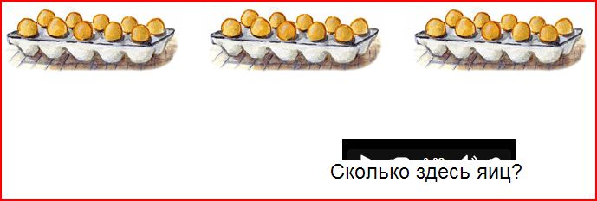  Ученик определяет затруднение (не умеем считать десятками) | Десятки  http://files.school-collection.edu.ru/dlrstore/e90dd07a-5f9d-4176-a1b3-0b124cc5429a/ur06/z6_01.html
3. Постановка учебной задачи  2мин | Побуждает к определению темы урока, задач.  -Определи тему урока.  -Чему будем учиться? | Формулирует тему урока  «Десятки. Счет десятками».  Задачи:  Будем считать предметы десятками  Называть круглые числа
4. Изучение нового материала  6 мин | Предлагает просмотреть ролик. Увидеть образование «круглых чисел», услышать их названия.  Урок «Круглые десятки»  (задание №1)  Уточняет понимание учеником материала.  Организация физминутки | 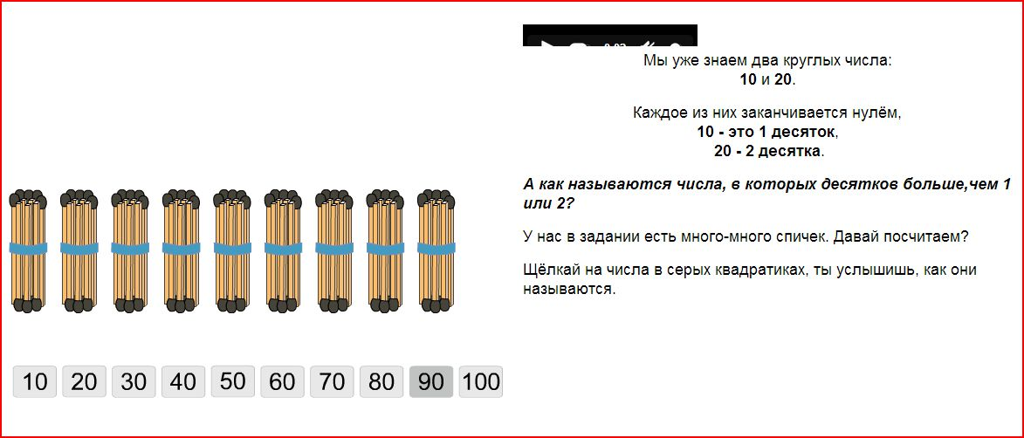  Смотрит ролик и узнаёт название десятков, а также объясняет их «физический смысл». Физминутка | Круглые десятки  http://files.school-collection.edu.ru/dlrstore/fa398439-b15d-4044-9ccf-6fe947c2ad13/ur04/z4.html
5.Первичное закрепление изученного материала.  16 мин | Предлагает выполнить задания  Урок «Круглые десятки»  - Задание 2-1  При необходимости задает наводящие вопросы, оказывает помощь.  Обращаетвнимание на то, чтодесятки считаются целиком, предметы внутри десятка не пересчитываются.  - Задание 2-2  Организует выполнение задания. Напоминает последовательность отправки выполненного задания учителю.  Контролирует правильность выполнения задания.  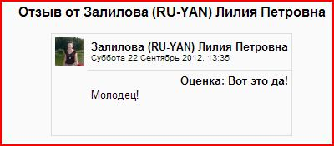  - Предлагает выполнить задание в учебнике С.6 №2  Подводит учащегося к выводу – круглые десятки складываются и вычитаются так же как единицы.  Организует беседупо уточнению первичных знаний.  Организация физминутки | 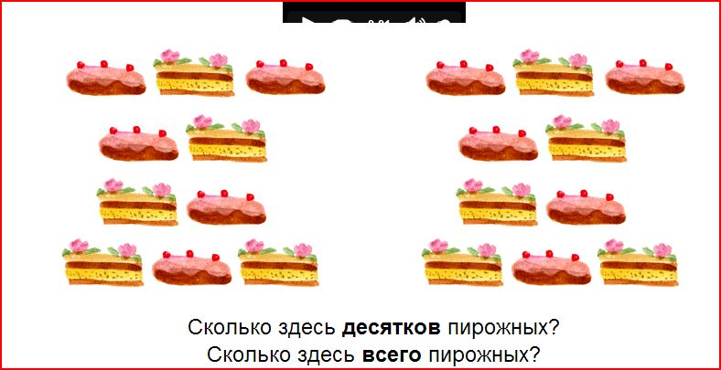  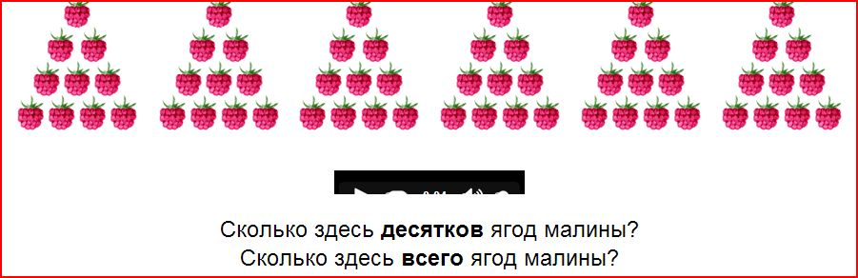  Слушает задание. Определяет количество десятков, всего предметов. Проговаривает вслух.  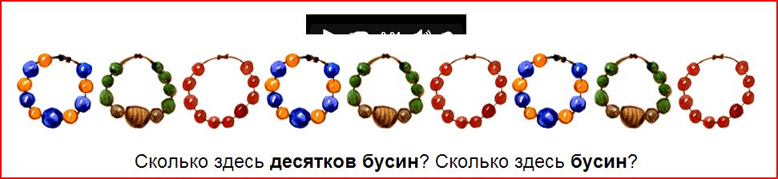  Слушает задание. Определяет количество десятков, всего предметов. Фиксирует результат в поле для ответа в этом задании и сохраняет. Ответ автоматически отправляется учителю.  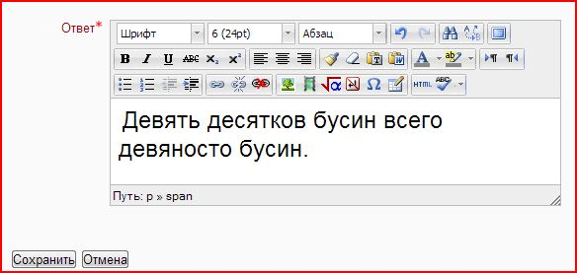  Работает по учебнику С.6 №2.  3дес. + 1дес. 5 дес. – 2 дес.  Выполняет действия с десятками. Делает вывод, что десятки складываются и вычитаются так же как единицы.  Физминутка | Десятки в разных видах  http://files.school-collection.edu.ru/dlrstore/fa398439-b15d-4044-9ccf-6fe947c2ad13/ur04/z4_2_1.html  Десятки в разных видах - 2  http://files.school-collection.edu.ru/dlrstore/fa398439-b15d-4044-9ccf-6fe947c2ad13/ur04/z4_2_2.html
6.Примене ние полученных знаний.  5 мин | Организует самостоятельную работу ученика  Урок «Круглые десятки»  Задание 3  Обсуждает с учеником результаты работы, если необходимо- пути устранения ошибок. | Самостоятельно решает учебную задачу, выполняет действия, направленные на достижение планируемых результатов. Проверяет (автоматически). Если есть ошибки исправляет.  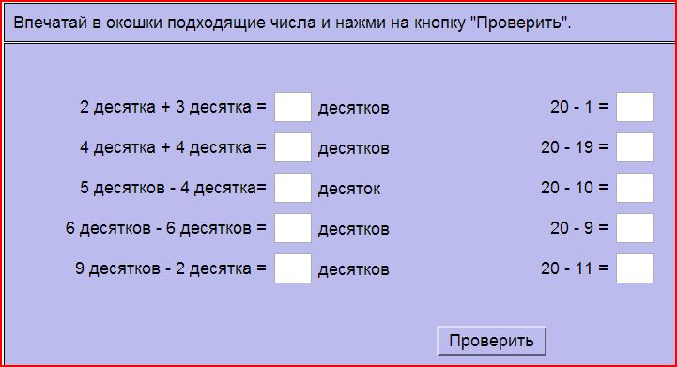  Осуществляет самооценку. | Примеры с десятками  http://files.school-collection.edu.ru/dlrstore/fa398439-b15d-4044-9ccf-6fe947c2ad13/ur04/z4_3.htm
7. Итог урока. Рефлексия.  5 мин | Организует диалог позволяющий ученику осмыслить полученные результаты по изучению темы.  - Какую цель мы ставили в начале урока?  - Достигли ли мы этой цели?  -Какие затруднения возникли при работе на уроке?  Отправляет файл через SKYPE  Даёт комментарий к выполнению домашнего задания. (учебник с.6 №3) | Участвует в диалоге с учителем.  Объясняет смысл поговорки «Без десятков и счету нет».  Анализирует и осмысливает, проговаривает (фиксируют) свои достижения. Оценивает свою работу на уроке.  Принимает файл. Продолжает фразы:  - Было интересно …  - Было трудно…  - Я понял, что …  - Теперь я могу …  - У меня получилось …  Слушает, задаёт вопросы. Фиксирует ДЗ.

